คู่มือวิศวกรรม
ระบบอ่านข้อมูล Nissan B14 ด้วย CONSULT + ESP32-S3
ตั้งแต่ Reverse Engineering ด้วย Wireshark ถึง TFT Dashboard, Rotary Encoder, Trip Logger
และแผนปรับความประหยัด 3 ขั้นสำหรับเครื่องยนต์ตระกูล GA16
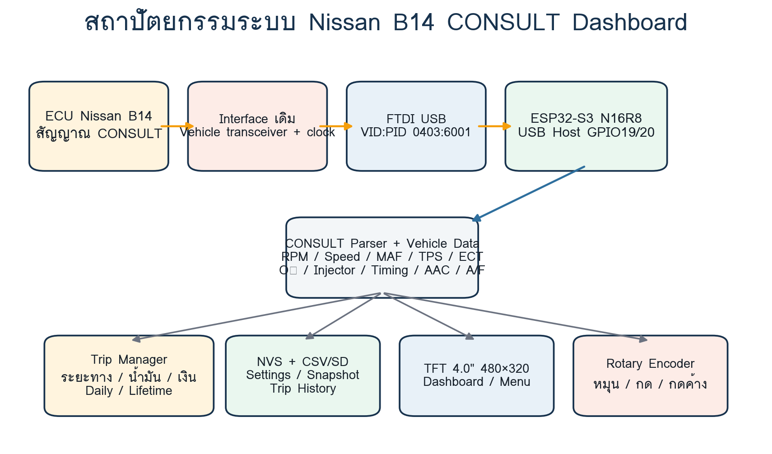
ฉบับโครงการ Nissan-B14 • สิงหาคม 2026
ขอบเขตเอกสาร
เอกสารนี้จัดทำจากผลทดสอบจริงของรถและระบบต้นแบบในโครงการ ประกอบกับคู่มือบริการ Nissan GA16DNE ที่แนบมา และเอกสารเทคนิคของ Wireshark, FTDI, Espressif และ Bosch Motorsport. ค่า “Fuel EST” เป็นค่าประมาณจนกว่าจะสอบเทียบกับการเติมจริง ส่วนตาราง Economy Map เป็นแนวทางเริ่มต้นสำหรับการทดสอบ ไม่ใช่ไฟล์จูนสำเร็จรูปสำหรับเขียนลง ECU.

บทสรุปสำหรับผู้พัฒนา
โครงการนี้เริ่มจากการใช้สาย Nissan CONSULT เดิมที่ทำงานกับโปรแกรมบน Windows แล้วจับการสื่อสาร USB ด้วย Wireshark/USBPcap เพื่อดูว่าคอมพิวเตอร์ตั้งค่า FTDI และส่งข้อมูลอะไรไปยัง ECU จากนั้นย้ายสาย CONSULT เดิมจากคอมพิวเตอร์ไปเป็นอุปกรณ์ USB ที่ ESP32-S3 ทำหน้าที่เป็น Host โดยยังคงวงจร Interface เดิมไว้เพื่อหลีกเลี่ยงการต่อ GPIO ของ ESP32 เข้ากับระบบรถโดยตรง
ผลทดสอบยืนยันแล้วว่า ESP32-S3 ตรวจพบ FTDI ที่ VID:PID 0403:6001 เปิดพอร์ต 9600 baud 8-N-1 ได้ ส่งลำดับเริ่มต้น FF FF EF และได้รับ ACK 0x10 จาก ECU ก่อนเริ่มสตรีมข้อมูล Sensor. ข้อมูลที่อ่านได้จริงประกอบด้วย RPM, ความเร็วรถ, Injector pulse, Injector duty, MAF, Coolant temperature, O₂, Battery, TPS, Ignition timing, AAC, A/F Alpha, A/C, P/N และสถานะลิ้นเร่ง รวมทั้งคำนวณ Trip, Fuel estimate และค่าใช้จ่ายได้
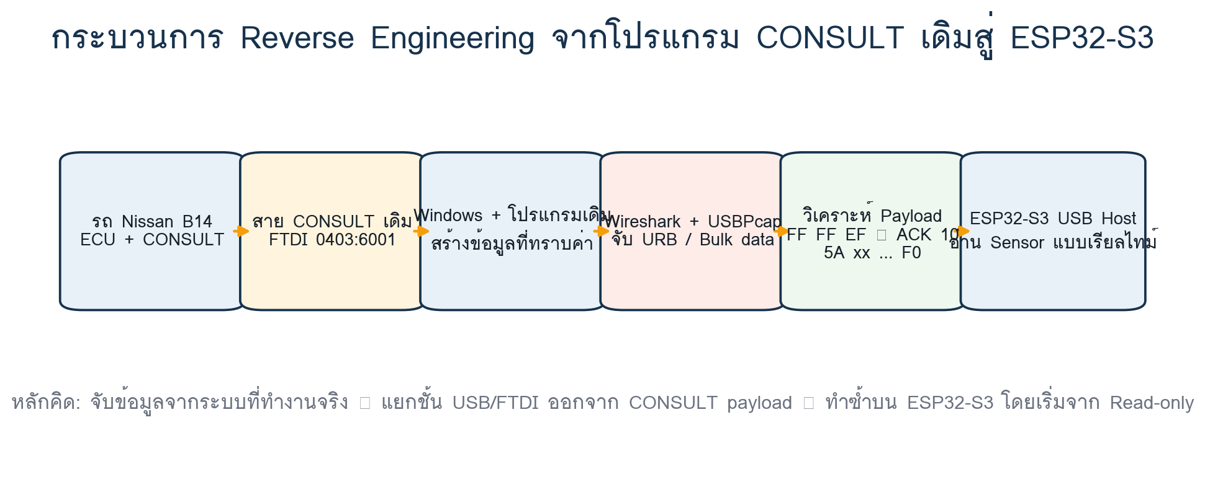
ภาพที่ 1 ลำดับจากระบบ CONSULT เดิมสู่ ESP32-S3

ผลสำเร็จที่ยืนยันแล้ว
- ESP32-S3 N16R8 ทำงานเป็น USB Host ผ่านพอร์ต Native USB/OTG และมองเห็นสาย CONSULT โดยตรง
- ระบุอุปกรณ์ FTDI ได้เป็น VID 0x0403 / PID 0x6001 และเปิด VCP ที่ 9600, 8-N-1
- ECU ตอบ ACK 0x10 หลังคำสั่งเริ่มต้น FF FF EF และเริ่ม Sensor stream จากชุดคำขอที่จับได้จากระบบเดิม
- อ่านค่าจริงขณะเดินเบาได้ต่อเนื่อง เช่น RPM ประมาณ 812-850, MAF 1.705-1.735 V, ECT 96-97°C, TPS 0.56 V และแรงดันระบบชาร์จประมาณ 13.36-14.00 V
- ระบบ Trip Logger สามารถแยก Trip, Daily, Lifetime, เก็บ Snapshot และบันทึก NVS/CSV ได้ตามสถาปัตยกรรมที่ออกแบบ
- จอ TFT 4.0 นิ้ว SPI 480×320 และ Rotary Encoder สามารถใช้เป็น Dashboard/เมนูโดยไม่ต้องใช้ Touchscreen
ข้อสังเกตจาก Log จริง
หลัง FTDI หลุดและต่อใหม่ พบเฟรมแรกบางครั้งมีค่าหลุด เช่น Speed 414 km/h, ECT 157°C, MAF 0 V และ Ignition -55°. ดังนั้นระบบ Production ต้องทิ้งเฟรมช่วง Re-sync และใช้ Range/Consistency validation ก่อนนำข้อมูลไปคำนวณ Trip หรือแจ้งเตือน.

สารบัญ
ส่วน | หัวข้อ
บทที่ 1 | ภาพรวมระบบและอุปกรณ์
บทที่ 2 | Reverse Engineering ด้วย Wireshark/USBPcap
บทที่ 3 | ย้าย FTDI CONSULT มาให้ ESP32-S3 เป็น USB Host
บทที่ 4 | ลำดับ CONSULT และการแปลงข้อมูล Sensor
บทที่ 5 | ผลการอ่านค่าจริงและความหมายของแต่ละค่า
บทที่ 6 | Trip / Fuel / Cost / Daily / Lifetime และการบันทึกถาวร
บทที่ 7 | TFT 4.0 นิ้ว + Rotary Encoder + เมนูตั้งค่า
บทที่ 8 | แผน 3 ขั้นเพื่อทำให้ B14 ประหยัดอย่างเป็นระบบ
บทที่ 9 | ขั้นที่ 1 ตรวจสุขภาพเครื่องยนต์ก่อนจูน
บทที่ 10 | ขั้นที่ 2 วัด Wideband AFR/Lambda และ O₂
บทที่ 11 | ขั้นที่ 3 Economy Fuel & Ignition Map
บทที่ 12 | แผนทดสอบบนถนน/ไดโนและเกณฑ์ตัดสิน
ภาคผนวก A | Pin mapping และ Wiring
ภาคผนวก B | คำสั่ง PlatformIO / Serial Monitor
ภาคผนวก C | สูตรคำนวณและตัวอย่าง
ภาคผนวก D | Checklist ติดตั้งจริงในรถ
เอกสารอ้างอิง | Nissan / Wireshark / FTDI / Espressif / Bosch

การอ่านเอกสาร
บทที่ 2-7 คือเส้นทางสร้างระบบอ่านข้อมูลและ Dashboard ส่วนบทที่ 8-12 คือแผนปรับความประหยัด. ควรทำขั้นที่ 1 และ 2 ให้ผ่านก่อนเริ่มแก้ Fuel/Ignition calibration.

บทที่ 1 ภาพรวมระบบและอุปกรณ์

1.1 เป้าหมาย
เป้าหมายคือสร้างกล่องแสดงผลสำหรับ Nissan B14 ที่สามารถอ่านข้อมูลจาก ECU ผ่านพอร์ต CONSULT โดยไม่ต้องพึ่งโน้ตบุ๊กระหว่างใช้งานจริง แสดงข้อมูลเครื่องยนต์และค่าใช้จ่ายบน TFT 4.0 นิ้ว ใช้ Rotary Encoder สำหรับเปลี่ยนหน้าและตั้งค่า และบันทึกข้อมูล Trip แม้ดับเครื่องหรือเปิดใช้งานใหม่ภายหลัง

1.2 ฮาร์ดแวร์หลักที่ใช้จริง
อุปกรณ์ | หน้าที่
ESP32-S3-WROOM-1 N16R8 | MCU หลัก, 16 MB Flash + 8 MB PSRAM, Native USB Host
สาย Nissan CONSULT เดิม | คงวงจร Vehicle interface/clock เดิมไว้ แล้วใช้ฝั่ง USB กับ ESP32-S3
FTDI USB 0403:6001 | ตัวแปลง USB-to-serial ภายในสาย CONSULT; Windows เดิมเห็นเป็น COM3
USB-C OTG → USB-A Female แบบตรง | เชื่อมสาย CONSULT เข้าพอร์ต Native USB ของ ESP32-S3; ไม่ใช้ Hub ในระบบหลัก
TFT SPI 4.0" 480×320 | Dashboard และเมนู; บอร์ดที่มีระบุ KMRTM40045-SPI
Rotary Encoder 5 ขา | CLK, DT, SW, +, GND สำหรับหมุน/กดแทน Touchscreen
microSD (บนบอร์ด TFT) หรือ FATFS Flash | เก็บประวัติ Trip เป็น CSV
Automotive Buck 12→5 V + Fuse | จ่ายไฟถาวรในรถอย่างปลอดภัย
อุปกรณ์เสริม DS3231 RTC | ให้วันที่/เวลาจริงสำหรับ Daily Trip โดยไม่พึ่งอินเทอร์เน็ต


ภาพที่ 2 สถาปัตยกรรมระบบฉบับเต็ม

1.3 เหตุผลที่ใช้สาย CONSULT เดิมต่อผ่าน USB
สาย CONSULT เดิมไม่ได้เป็นเพียงสาย USB-to-UART ธรรมดา แต่มีวงจรฝั่งรถที่จัดการระดับแรงดันและสัญญาณที่ ECU ต้องการ การคง Interface เดิมไว้ทำให้ ESP32-S3 รับผิดชอบเฉพาะ USB Host และ protocol logic ลดความเสี่ยงจากการนำสัญญาณรถ 5-12 V หรือสัญญาณ open-collector/inverted มาต่อ GPIO 3.3 V โดยตรง
กฎความปลอดภัยของ Hardware
ห้ามต่อขา CONSULT จากรถเข้าขา GPIO ของ ESP32-S3 โดยตรงจนกว่าจะวัดระดับสัญญาณและออกแบบวงจรป้องกันอย่างถูกต้อง. ระบบปัจจุบันควรใช้สาย Interface เดิมเป็นฉนวนทางสถาปัตยกรรมระหว่าง ECU กับ MCU.

บทที่ 2 Reverse Engineering ด้วย Wireshark/USBPcap

2.1 จุดประสงค์ของการ Capture
แนวคิดคือไม่เดาคำสั่ง ECU แต่ใช้โปรแกรม CONSULT เดิมที่ทราบว่าใช้งานกับรถได้จริงเป็น Reference implementation แล้วจับข้อมูลระหว่างโปรแกรมกับสาย USB. บน Windows, Wireshark สามารถใช้ USBPcap จับ USB Request Blocks (URB) ของอุปกรณ์ USB ได้; การจับด้วยซอฟต์แวร์เป็นมุมมองระดับ Host stack ไม่ใช่สัญญาณไฟฟ้าทีละ packet บนสาย USB

2.2 ขั้นตอนจับข้อมูลที่แนะนำ
- ติดตั้ง Wireshark และเลือกติดตั้ง USBPcap ด้วย
- เสียบสาย CONSULT เดิมเข้าคอมพิวเตอร์ แล้วตรวจ Device Manager ว่าเป็น USB Serial Port; ในระบบทดสอบพบ COM3, VID:PID 0403:6001
- เปิด Wireshark → Capture Options → เลือก USBPcap interface ที่สาย CONSULT อยู่
- เริ่ม Capture ก่อนเปิดโปรแกรม CONSULT เดิม เพื่อให้ได้ทั้ง Control transfer ตอนเปิด FTDI และ Bulk transfer ระหว่างใช้งาน
- กุญแจ OFF → ต่อ CONSULT เข้ารถ → ON → เปิดโปรแกรมเดิม → Connect ECU → Data Monitor
- สร้างสถานะที่รู้ค่า: Engine OFF, Idle, 1,500 rpm, 2,000 rpm, A/C OFF/ON, เหยียบคันเร่งเบา ๆ และปล่อยคันเร่ง
- หยุด Capture และบันทึกเป็น .pcapng พร้อมจดเวลา/เหตุการณ์ เพื่อจับคู่ byte กับค่าที่หน้าจอ CONSULT แสดง

2.3 วิธีหาอุปกรณ์ FTDI ใน Capture
หา Device Descriptor หรือ Control transfer ที่มี VID 0x0403 และ PID 0x6001 แล้วจด usb.device_address ของอุปกรณ์นั้น จากนั้นกรองเฉพาะ address ดังกล่าว เพื่อไม่ให้ข้อมูล USB mouse, keyboard หรืออุปกรณ์อื่นปะปน
ตัวอย่าง Display Filter:
usb.device_address == <เลขอุปกรณ์>
ดู packet ที่มี payload:
usb.device_address == <เลขอุปกรณ์> && usb.capdata

2.4 การแยกชั้น FTDI ออกจาก CONSULT
Capture ที่เห็นจาก Wireshark เป็นข้อมูลระหว่าง Windows กับ FTDI จึงมีทั้งการตั้ง baud rate, line coding, modem control และข้อมูล Bulk IN/OUT. Payload CONSULT จริงอยู่ภายในข้อมูล serial ที่ FTDI ขนส่ง. เมื่อใช้ class driver FTDI/VCP บน ESP32-S3 ภายหลัง เราจึงทำงานกับข้อมูล Serial payload โดยไม่ต้องจัดการทุก URB เอง

2.5 ลำดับที่พิสูจน์กับ ECU แล้ว
TX INIT | FF FF EF
RX ACK | 10
TX SENSOR REQUEST | 30 5A 00 5A 01 5A 14 5A 15 5A 04 5A 05 5A 08 5A 09 5A 0B 5A 0C 5A 0D 5A 16 5A 17 5A 13 5A 1E 5A 1F 5A 1A 5A 15 F0
RX | continuous sensor frames

สิ่งที่ถือว่า “ยืนยันแล้ว”
ลำดับ FF FF EF → ACK 0x10 ไม่ได้มาจากการคาดเดาเพียงอย่างเดียว แต่ถูกส่งจาก ESP32-S3 ไปยังรถคันนี้และได้รับ ACK 0x10 จริงใน Serial log. หลังจากนั้นชุด Sensor request ทำให้ CONSULT sensor stream เริ่มสำเร็จ.


ภาพที่ 3 วิธีคิดจาก Capture ไปสู่ Firmware

บทที่ 3 ย้าย FTDI CONSULT มาให้ ESP32-S3 เป็น USB Host

3.1 โครงสร้างพอร์ตบนบอร์ดที่ทดสอบ
ส่วน | การใช้งาน
USB-C Native/OTG | ฝั่ง USB Host ของ ESP32-S3; ใช้ GPIO19 = D- และ GPIO20 = D+ ภายในบอร์ด
USB-C UART/CH343 | ต่อคอมพิวเตอร์เพื่อ Upload/Serial Monitor; ในการทดสอบเป็น COM4, VID:PID 1A86:55D3
สาย CONSULT FTDI | เมื่อย้ายจาก PC มา ESP32 จะไม่เป็น COM3 ใน Windows แล้ว; ESP32 จะ enumerate เป็น USB device 0403:6001

3.2 ขั้นทดสอบ USB Host Detector
เริ่มจาก Firmware ที่ทำหน้าที่เพียงติดตั้ง USB Host Library และอ่าน Device Descriptor. จุดนี้ยังไม่ต่อหัว CONSULT เข้ารถ เพื่อแยกปัญหา USB ออกจากปัญหา ECU
ผลที่ต้องการ:
USB DEVICE DETECTED
VID : 0x0403
PID : 0x6001
*** NISSAN CONSULT FTDI FOUND ***

การทดสอบครั้งแรกพบว่าอะแดปเตอร์แบบ Hub ถูก enumerate เป็น Device class 0x09 และ VID:PID 3431:6241 จึงเปลี่ยนเป็น USB-C OTG → USB-A Female แบบตรง ผลคือ ESP32 ตรวจพบ FTDI 0403:6001 สำเร็จ

3.3 ขั้นเปิด FTDI แบบ Read-only
เมื่อ USB Host ผ่านแล้ว ขั้นถัดไปเปิด FTDI 0403:6001 ที่ 9600 baud, 8 data bits, no parity, 1 stop bit โดยยังไม่ส่งคำสั่ง ECU. จุดประสงค์คือยืนยันว่าชั้น USB Host + VCP ใช้งานได้อย่างเสถียร
FTDI OPENED SUCCESSFULLY
VID:PID : 0403:6001
UART : 9600 baud, 8-N-1
Mode : READ-ONLY
RX total : 0 bytes

3.4 ขั้นเปิด TX เฉพาะคำสั่ง Data Monitor
จากนั้นเปิด TX เฉพาะคำสั่งที่ได้จาก Capture และทดสอบกับรถ. Firmware ไม่ควรมี Active Test เช่น injector cut, fuel pump command หรือ fan command จนกว่าจะมีเหตุผลและ safety interlock ที่ชัดเจน
I (...) B14_CONSULT: CONSULT initialization attempt 1/3
TX INIT | FF FF EF
I (...) B14_CONSULT: ECU initialization ACK 0x10 received
TX SENSOR REQUEST | 30 5A ... F0
I (...) B14_CONSULT: CONSULT sensor stream started successfully

3.5 การเชื่อมต่อรถ
- กุญแจ OFF
- ต่อ ESP32-S3 กับคอมพิวเตอร์/แหล่งจ่ายไฟ
- ต่อ FTDI CONSULT เข้าพอร์ต OTG แบบตรง
- เสียบหัว CONSULT เข้ารถ
- หมุนกุญแจ ON
- รอ ECU ACK; จากนั้นจึงสตาร์ตเครื่องและดู Live data
ตามคู่มือ Nissan ที่แนบ
ขั้นตอนตรวจด้วย CONSULT-II ในคู่มือ GA16DNE ระบุแนวทางเดียวกันในระดับงานบริการ: ignition OFF → ต่ออุปกรณ์เข้าช่อง Data Link Connector → ignition ON → เข้าโหมด Engine/Data Monitor. Transport ของโครงการนี้เป็น CONSULT serial ผ่าน Interface เดิม แต่ลำดับการต่อรถควรรักษาหลักเดียวกัน.

บทที่ 4 ลำดับ CONSULT และการแปลงข้อมูล Sensor

4.1 State ของการสื่อสาร
State | เงื่อนไข | การกระทำ
USB_WAIT | ยังไม่พบ 0403:6001 | รอ FTDI และไม่ส่งข้อมูล
FTDI_OPEN | เปิด VCP สำเร็จ | ตั้ง 9600 8-N-1
ECU_INIT | ต่อรถ/กุญแจ ON | ส่ง FF FF EF และรอ ACK 10
REQUEST | ได้ ACK | ส่งชุด 5A <register> แล้ว F0
STREAM | มีเฟรมต่อเนื่อง | Parse → validate → publish VehicleData
RECONNECT | USB error/disconnect | ปิด handle, รอ enumerate ใหม่, ทิ้งเฟรมช่วง re-sync

4.2 VehicleData ที่ควรใช้เป็นโครงสร้างกลาง
typedef struct {
int rpm;
int speed_kmh;
float injector_ms;
float injector_duty_pct;
float maf_v;
int coolant_c;
float o2_v;
float battery_v;
float tps_v;
int ignition_deg;
float aac_pct;
float af_alpha_pct;
bool ac_on;
bool pn_on;
bool throttle_closed;
bool valid;
uint32_t timestamp_ms;
} VehicleData;

4.3 Data validation
ค่าที่ parser แปลงได้ต้องผ่าน validation ก่อนใช้คำนวณ เนื่องจากช่วง reconnect พบ byte alignment หลุดชั่วคราว. ควรใช้ทั้ง range check และ temporal consistency เช่น ค่าความเร็วไม่ควรกระโดดจาก 0 เป็น 414 km/h ภายใน 30 ms และ Coolant ไม่ควรกระโดดจาก 97 เป็น 157°C แล้วกลับทันที
ตัวแปร | ช่วง Validation ที่ใช้กับ Dashboard | หมายเหตุ
RPM | 0-8,000 rpm | ปรับเพดานตามเครื่องจริง; 0 ใช้ตรวจดับเครื่อง
Speed | 0-240 km/h | ค่ากระโดดผิดธรรมชาติให้ทิ้ง
MAF | 0-5 V | ใช้ช่วง Sensor voltage; compare reference warm idle
ECT | -20 ถึง 125°C สำหรับการสะสม Trip | ค่าหลุดนอกรangeไม่อัปเดต Max coolant
O₂ narrowband | 0-1.1 V โดยประมาณ | ค่าที่เกินมากให้ถือว่า alignment/sensor issue
Battery | 8-16 V | ต่ำ/สูงกว่านี้ให้เตือนและตรวจ power
TPS | 0-5 V | closed throttle ของคู่มือประมาณ 0.4-0.6 V
Ignition | -10 ถึง 60° | ค่าหลุดเช่น -55° หลัง reconnect ให้ทิ้ง
A/F Alpha | 50-150% | รอบ 100% คือ correction ใกล้ศูนย์; ไม่ใช่ AFR 10.0

A/F Alpha ≠ AFR
ค่า A/F ที่ระบบแสดง 97-99% เป็นตัวคูณ/ค่าการแก้ไขการควบคุมส่วนผสมจาก ECU โดยค่าประมาณ 100% หมายถึงใกล้ฐาน ไม่ใช่ “AFR = 9.7 หรือ 9.9”. การวัด AFR จริงสำหรับการจูนต้องใช้ Wideband Lambda sensor/controller.

บทที่ 5 ผลการอ่านค่าจริงและความหมายของแต่ละค่า

5.1 ตัวอย่างผลจริงจาก B14 ขณะเดินเบา
LIVE | RPM= 838 | SPD= 0 km/h | INJ=3.24 ms | DUTY=2.26% |
MAF=1.710 V | ECT=96 C | O2=0.09 V | BAT=13.92 V | TPS=0.56 V |
IGN=6 | AAC=30.0% | A/F=97% | A/C=OFF | P/N=ON | THR=CLOSED |
FUEL_EST=0.98 L/h

ค่า | ช่วงที่สังเกต | ค่าเฉลี่ยตัวอย่าง | ความหมาย
RPM | 812-850 rpm | ประมาณ 829 rpm | ความเร็วรอบเครื่อง
Injector pulse | 3.23-3.45 ms | 3.33 ms | เวลาที่หัวฉีดเปิดในหนึ่งเหตุการณ์ฉีด
Injector duty | 2.25-2.42% | 2.30% | สัดส่วนเวลาที่หัวฉีดเปิดต่อรอบการทำงาน
MAF | 1.705-1.735 V | 1.719 V | แรงดันสัญญาณปริมาณอากาศ
ECT | 96-97°C | 96.7°C | อุณหภูมิน้ำหล่อเย็น
O₂ | 0.06-0.74 V | แปรผัน | Narrowband rich/lean feedback
Battery | 13.36-14.00 V | 13.84 V | แรงดันระบบชาร์จ
TPS | 0.56 V | 0.56 V | ลิ้นเร่งปิด
Ignition | 4-10° | 7.4° | องศา advance ที่ ECU คำนวณ/รายงาน
AAC | 30-43.5% | 37.7% | คำสั่งควบคุมอากาศรอบเดินเบา
A/F Alpha | 97-99% | 97.1% | Fuel feedback correction ใกล้ฐาน 100%
Fuel estimate | 0.97-1.04 L/h | ~1.0 L/h | ประมาณจาก injector model; ต้อง calibrate

5.2 ค่าอ้างอิงจากคู่มือ Nissan GA16DNE
Parameter | Reference | คู่มือ
MAF voltage | Warm idle: ~1.0-1.7 V; 2,500 rpm no-load: ~1.5-2.1 V | EC-70
Base fuel program | Warm idle: 1.5-3.0 ms; 2,000 rpm: 1.2-3.0 ms | EC-71
A/F Alpha | 75-125% ที่ 2,000 rpm หลังอุ่นเครื่อง | EC-71
Coolant | มากกว่า 70°C หลังอุ่นเครื่อง | EC-71
Front O₂ | 0-0.3 V ↔ ~0.6-1.0 V ที่ 2,000 rpm | EC-71
O₂ rich/lean switching | เปลี่ยนมากกว่า 5 ครั้งใน 10 s ที่ 2,000 rpm | EC-71
Battery | Ignition ON / engine off: 11-14 V | EC-71
Injector pulse | Warm idle: 2.0-3.5 ms; 2,000 rpm: 1.5-3.5 ms | EC-72
Ignition advance | Warm idle: 10±2° BTDC; 2,000 rpm no-load: 25-45° | EC-72
Calculated load | Warm idle: 10-35%; 2,500 rpm no-load: 10-35% | EC-72
Mass air flow | Warm idle: 1-4 g/s; 2,500 rpm: 5-10 g/s | EC-72
TPS | Ignition ON/engine off, closed: 0.4-0.6 V; WOT ~4.0 V | TPS section
Fuel pressure | Idle: ~3.05 kg/cm² / 43 psi (basic service reference) | EC-19
Compression | Standard 192 psi @350 rpm; minimum 164 psi; max difference 14 psi | EM-11
Idle base setting | Manual data: 625±50 MT / 725±50 AT (TPS disconnected); A/C ON 900 rpm | MA-24

การใช้ค่าคู่มือ
คู่มือที่แนบเป็น GA16DNE/CONSULT-II และใช้เป็น Service reference สำหรับ logic/parameter semantics. รถ B14 ของโครงการมี ECU/Interface เฉพาะของตน จึงไม่ควรนำเลขทุกตัวไปใช้เป็น Calibration map โดยตรงโดยไม่ยืนยันเครื่องยนต์, ECU part number, transmission และตลาดรถ.

5.3 ความหมายเพื่อการวิเคราะห์ความประหยัด
ค่า | ใช้ดูอะไร
RPM | ใช้แบ่ง Idle/Cruise/Acceleration และคำนวณ injector duty
Speed | คำนวณระยะทาง และแยก Idle กับ Moving
Injector ms + RPM | ตัวแทนปริมาณเชื้อเพลิงก่อนสอบเทียบ flow จริง
MAF | ตรวจโหลดอากาศ/ความสมเหตุสมผลของ fueling และสุขภาพ MAF/intake
ECT | เครื่องที่เย็นตลอดอาจ enrichment มากและกินน้ำมัน; ตรวจ thermostat/sensor
O₂ narrowband | ยืนยัน closed-loop switching แต่ไม่ใช้วัด AFR แม่นยำตอนจูน
TPS | รู้ตำแหน่งคันเร่ง/closed throttle; ใช้ตรวจ driving behavior
Ignition | ติดตามการเปลี่ยน advance; absolute map ต้องยืนยันภายใต้ load
A/F Alpha | ดูแนวโน้ม ECU เพิ่ม/ลด fuel จากฐาน; >100 โดยทั่วไปคือฝั่งเพิ่ม correction, <100 ฝั่งลด
AAC | บอกภาระควบคุมรอบเดินเบาและผลจากแอร์/โหลดเสริม
Battery | ระบบชาร์จผิดปกติทำให้ idle/load และความน่าเชื่อถือระบบอิเล็กทรอนิกส์แย่ลง

บทที่ 6 Trip / Fuel / Cost / Daily / Lifetime และการบันทึกถาวร
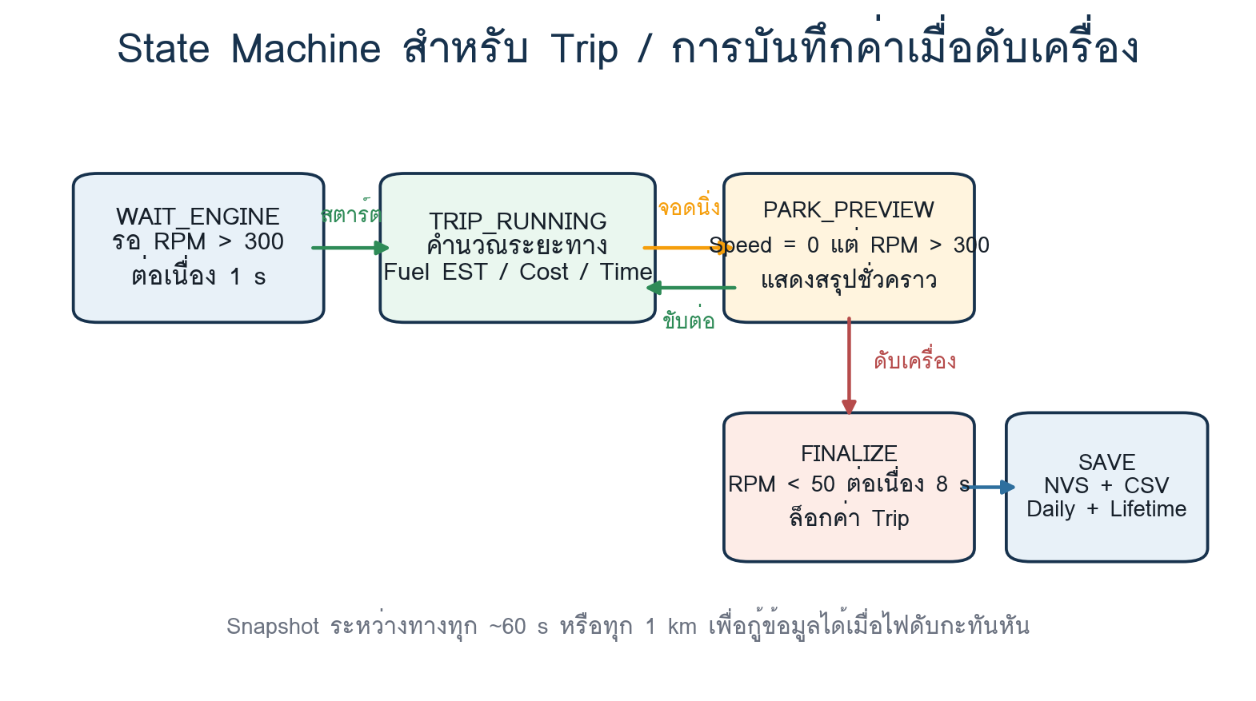
ภาพที่ 4 State Machine ของ Trip Logger

6.1 นิยาม Trip
Trip หนึ่งเที่ยวเริ่มเมื่อ RPM > 300 ต่อเนื่องประมาณ 1 วินาที และจบเมื่อ RPM < 50 ต่อเนื่องประมาณ 8 วินาที. การหยุดรถที่ไฟแดงหรือจอด P/N ขณะเครื่องยังติดไม่จบ Trip แต่สะสม Idle time ต่อไป

6.2 สูตรระยะทางและน้ำมัน
distance_km += speed_kmh * dt_seconds / 3600.0
Injector duty (%) = injector_ms * RPM / 1200
Fuel_L/h = injector_flow_cc_min * injector_count * duty_fraction * 60 / 1000
fuel_liters += fuel_L/h * dt_seconds / 3600
cost_baht = fuel_liters * fuel_price_baht_per_liter

สูตร duty ด้านบนสอดคล้องกับการฉีดแบบ sequential ในการทำงานปกติของเครื่องสี่จังหวะ ซึ่งหนึ่ง engine cycle ใช้สองรอบเพลาข้อเหวี่ยง. อย่างไรก็ตาม injector flow จริงของรถยังไม่ได้ยืนยัน จึงใช้ค่าเริ่มต้นเพื่อประมาณเท่านั้น

6.3 Calibration การคำนวณน้ำมัน
Calibration factor = ลิตรที่เติมจริง / ลิตรที่ระบบคำนวณ
Corrected fuel = Calculated fuel × Calibration factor
ตัวอย่าง: ระบบคำนวณ 27.0 L แต่เติมจริง 30.0 L
Calibration = 30 / 27 = 1.111

6.4 โครงสร้างข้อมูลสะสม
ระดับ | เริ่มใหม่เมื่อ | เก็บอะไร
Trip | สตาร์ตเครื่องเที่ยวใหม่ | distance, fuel, cost, time, idle, AC time, max ECT, min battery
Daily | เปลี่ยนวันที่ | จำนวน Trip, distance, fuel, cost
Lifetime | ไม่รีเซ็ตอัตโนมัติ | ยอดรวมตลอดการใช้งาน
Settings | เปลี่ยนเมื่อผู้ใช้กดบันทึก | fuel price, calibration, brightness, last page, visible fields

6.5 NVS และ CSV
NVS ใช้เก็บค่าขนาดเล็กและต้องคงอยู่หลังไฟดับ เช่น Settings, current Trip snapshot, Daily/Lifetime totals และ Trip ID. ประวัติ Trip หลายรายการควรเก็บเป็น CSV บน FATFS/microSD เพราะเหมาะกับข้อมูลยาวและนำออกไปวิเคราะห์ภายหลังได้
Trip ID, Date, Start, End, Distance_km, Fuel_EST_L, Cost_Baht, km_L, Idle_min, AC_min, Max_ECT, Min_BAT
125, 2026-08-08, 07:20, 08:05, 28.400, 2.630, 96.52, 10.80, 8.5, 32.0, 97, 12.4

6.6 การป้องกันข้อมูลหาย
- Snapshot ทุก ~60 วินาทีหรือทุก 1 km
- บันทึกทันทีเมื่อ detect engine stop
- ใช้ committed Trip ID ป้องกันเขียนซ้ำ
- เมื่อ boot พบ active_trip ค้าง ให้กู้ Snapshot เป็น RECOVERED trip
- ติดตั้งไฟ B+ ผ่านฟิวส์และ automotive buck เพื่อให้ MCU มีเวลาปิด Trip หลัง IGN/ACC OFF
อย่าเขียน Flash ทุกจังหวะ Encoder หรือทุก Sensor frame
การเปลี่ยนค่าบนหน้าจอควรแก้ตัวแปร RAM ก่อน แล้วเขียน NVS เฉพาะเมื่อผู้ใช้ “กดค้างเพื่อบันทึก” หรือเมื่อเกิด checkpoint ที่ออกแบบไว้. วิธีนี้ลด write amplification และป้องกันปัญหาขณะไฟตก.

บทที่ 7 TFT 4.0 นิ้ว + Rotary Encoder + เมนูตั้งค่า

7.1 จอที่มีอยู่
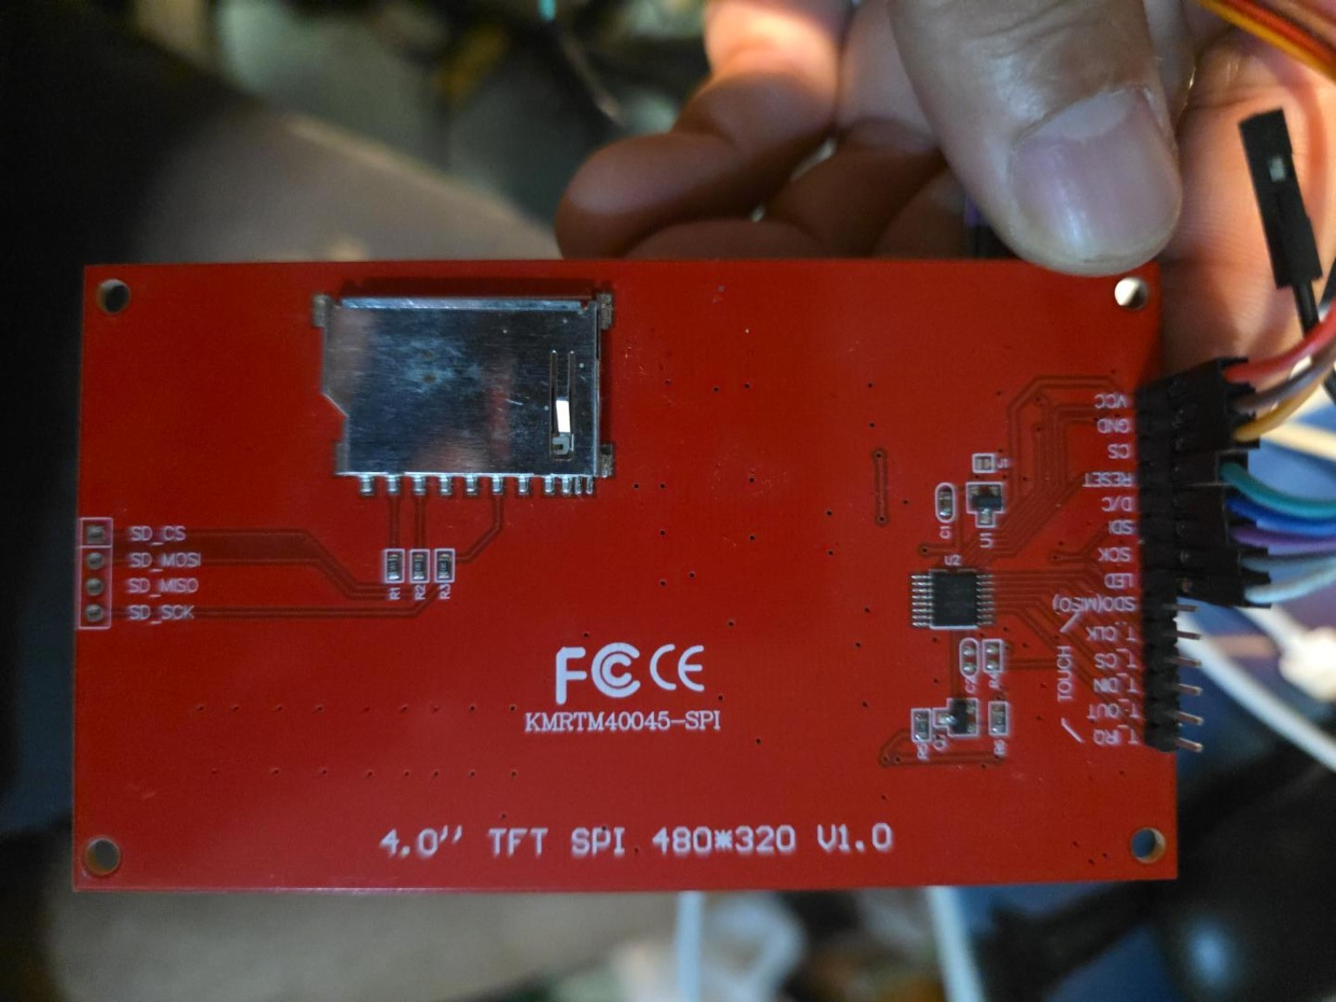
ภาพที่ 5 บอร์ด TFT SPI 4.0 นิ้ว 480×320 ที่ใช้ในโครงการ
ด้านหลังบอร์ดระบุ 4.0" TFT SPI 480×320 V1.0 / KMRTM40045-SPI และมีขา TFT SPI, Touch SPI และช่อง microSD. โครงการใช้ Rotary Encoder แทน Touch จึงไม่ต้องต่อขา Touch. สำหรับ Firmware v3.6.1 FLICKER-FREE ที่แนบกับโครงการ เส้นทางแสดงผลใน source ใช้ Direct ILI9488 480×320 (ไม่ใช้ LVGL) และวาดเฉพาะส่วนที่ค่าเปลี่ยนเพื่อลดอาการ flicker. ก่อนติดตั้งจริงควรทดสอบ Display standalone และยืนยัน Controller ของบอร์ดตามล็อตที่ใช้งาน.

7.2 Rotary Encoder
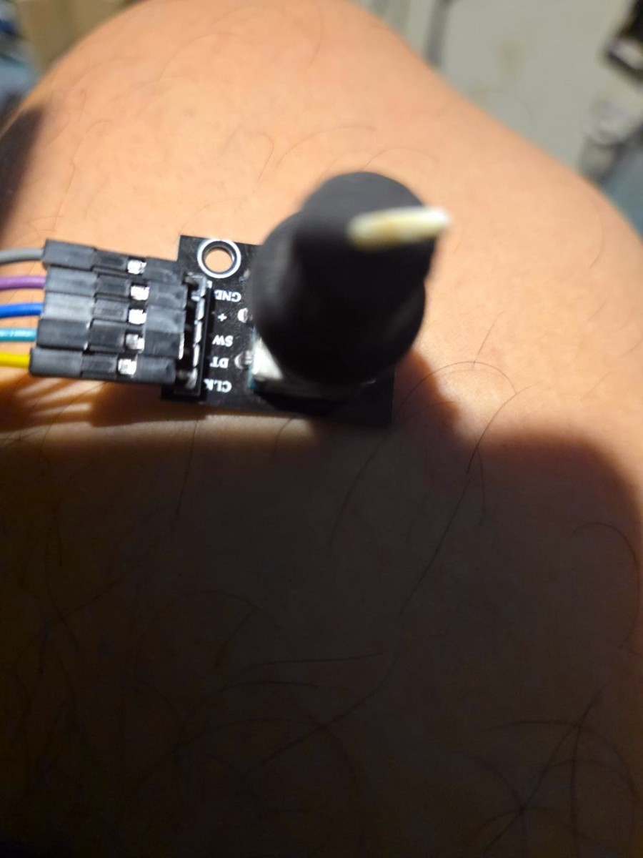
ภาพที่ 6 Rotary Encoder แบบ CLK / DT / SW / + / GND
การกระทำ | หน้าที่ใน v3.6.1 FLICKER-FREE
หมุนตามเข็ม | หน้าปกติ: หน้าถัดไป / Settings: เลื่อนลง / Edit: เพิ่มค่า
หมุนทวนเข็ม | หน้าปกติ: หน้าก่อนหน้า / Settings: เลื่อนขึ้น / Edit: ลดค่า
กดสั้น | หน้าปกติ: เข้า Settings / Settings: เลือก, Toggle หรือ Save
กดค้างประมาณ 1 วินาที | หน้าปกติหรือ Settings: กลับ Page 1; ระหว่าง Edit: ยกเลิกการแก้ไข
การหมุนแบบวนรอบ | Page 4 → Page 1 และ Page 1 → Page 4 ได้โดยหมุนต่อเนื่อง

7.3 Pin mapping ที่ไม่ชน USB Host
อุปกรณ์ | ขา ESP32-S3 | หมายเหตุ
TFT MOSI | GPIO11 | SPI2
TFT SCK | GPIO12 | SPI2
TFT MISO | GPIO13 | SPI2
TFT CS | GPIO10
TFT D/C | GPIO9
TFT RESET | GPIO8
SD CS | GPIO4 | แชร์ SPI bus
Encoder CLK | GPIO5 | 3.3 V logic
Encoder DT | GPIO6 | 3.3 V logic
Encoder SW | GPIO7 | input pull-up
Backlight PWM | GPIO18 → MOSFET | ไม่ขับ LED backlight จาก GPIO ตรง
USB Host D-/D+ | GPIO19 / GPIO20 | สงวนให้ Native USB
Console UART | GPIO43 / GPIO44 | COM4 ผ่าน CH343 บนบอร์ด

ไฟ Encoder
ต่อขา + ของ Rotary Encoder ที่ 3.3 V เพื่อให้ CLK/DT/SW อยู่ในระดับที่ปลอดภัยกับ ESP32-S3. ไม่ควรเลี้ยงโมดูล 5 V แล้วส่งสัญญาณ 5 V เข้าขา GPIO.

7.4 โครงสร้างหน้า Dashboard
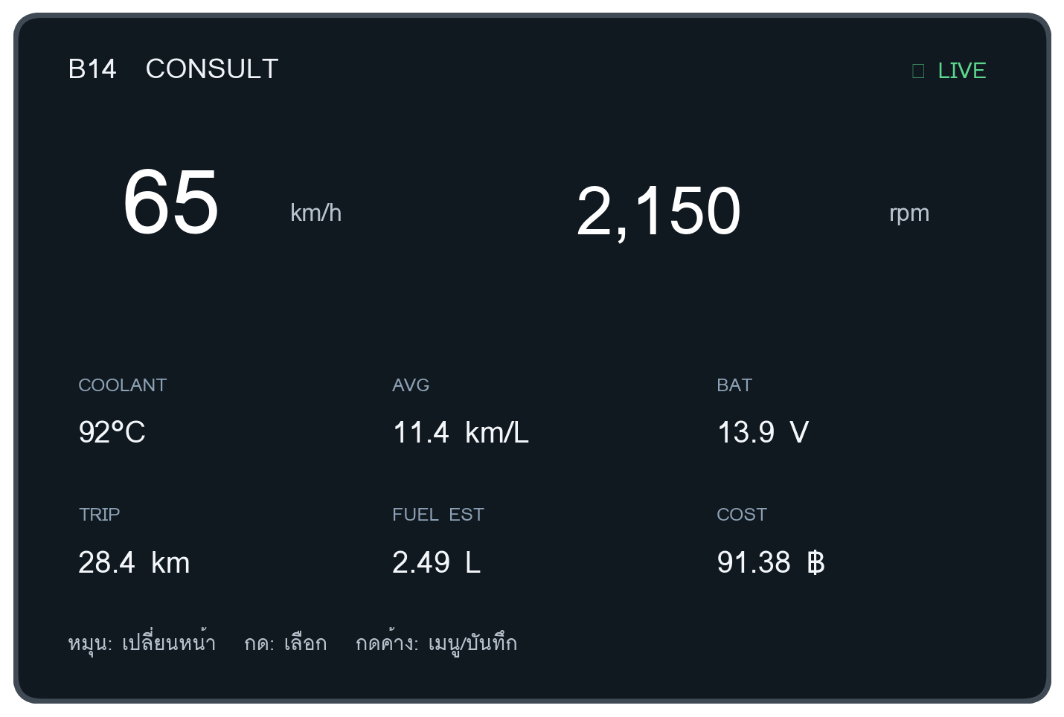
ภาพที่ 7 ตัวอย่างแนวคิด Dashboard 480×320; รุ่น v3.6.1 FLICKER-FREE ใช้หน้าจอจริง 4 หน้าตามตารางและคำอธิบายด้านล่าง
หน้า | ข้อมูลและวัตถุประสงค์
Page 1/4 DRIVE DASH | Speed, RPM, Fuel Rate, Coolant, Battery, Trip Cost — หน้าหลักสำหรับอ่านเร็วขณะขับ
Page 2/4 ENGINE DATA | RPM, Speed, TPS %, Battery, Injector ms, Duty, MAF, Ignition, ECT, O₂, AAC, Fuel L/h — วิเคราะห์ Live Sensor
Page 3/4 TRIP LOGGER | Distance, Fuel Used, Trip Cost, Avg km/L, Today Trips, Lifetime Trip Count — สรุปเที่ยวและความประหยัด
Page 4/4 SETTINGS | Fuel Price, Calibration, Show O₂, Show AAC, Show A/F, Return — ตั้งค่าด้วย Rotary Encoder

7.4.1 ส่วนที่เหมือนกันทุกหน้า
แถบด้านบนบอกสถานะการเชื่อมต่อและ Parser เช่น USB:OK ECU:LIVE RAW18. ถ้าการ์ดแสดง “--” ให้ตรวจสถานะด้านบนก่อน เพราะหมายถึงข้อมูลยังไม่ valid ไม่ใช่ Sensor มีค่าเป็นศูนย์.
ข้อความ | ความหมาย
USB:OK | ESP32-S3 ตรวจพบและเปิด FTDI CONSULT 0403:6001 แล้ว
USB:-- | ยังไม่พบหรือ FTDI หลุด
ECU:LIVE | มี Sensor frame ที่ผ่าน validation และใช้แสดงผลได้
ECU:SYNC | CONSULT session เริ่มแล้ว แต่ parser กำลัง sync/รอ valid frames
ECU:-- | ยังไม่มี session ที่ใช้งานได้
SEARCH | Parser กำลังหาตำแหน่งเฟรม
FF12 | Parser lock กับเฟรมแบบมี header FF 12
RAW18 | Parser lock กับ raw payload 18 bytes ตาม capture ของรถคันทดสอบ
ความหมายของแถบสีใต้ตัวเลข
แถบสีเป็น Relative Bar เพื่อช่วยมองแนวโน้มเท่านั้น ไม่ใช่ Alarm/Warning threshold ของ Nissan. สีหรือความยาวของแถบจึงไม่ควรใช้ตัดสินว่า “ปกติ/เสีย” โดยลำพัง.

7.4.2 Page 1/4 — DRIVE DASH
หน้าหลักสำหรับใช้งานระหว่างขับ เน้นตัวเลขใหญ่ 6 ค่า อ่านเร็วและไม่ต้องเปิดรายละเอียด Sensor ทั้งหมด.
ช่อง | ความหมาย | วิธีใช้
SPEED (km/h) | ความเร็วรถจาก ECU | ใช้ดูความเร็วและเป็นตัวแปรสะสมระยะทาง Trip
RPM | ความเร็วรอบเครื่องยนต์ | แยก Idle/Cruise/Acceleration และใช้ร่วมกับ Injector duty
FUEL RATE (L/h) | อัตราการใช้น้ำมันต่อชั่วโมงโดยประมาณ | คำนวณจาก Injector model × Calibration; ไม่ใช่ flow meter จริง
COOLANT (°C) | Engine Coolant Temperature (ECT) | ดู warm-up และแนวโน้มความร้อน; ค่าหลุดหลัง reconnect ถูก validation กรอง
BATTERY (V) | แรงดันไฟระบบรถที่ ECU รายงาน | ดูระบบชาร์จและแรงดันตก; รถทดสอบเดินเบาเคยอยู่ประมาณ 13.36-14.00 V
TRIP COST (Baht) | ค่าใช้จ่าย Trip ปัจจุบันโดยประมาณ | Fuel Used × ราคาน้ำมันที่ snapshot ตอนเริ่ม Trip
วิธีใช้: ใช้ Page 1 เป็นหน้าประจำขณะขับ. ถ้า Fuel Rate สูงผิดคาด ให้ดู Page 2 ร่วมกับ RPM, TPS, MAF, AAC และ A/C. Trip Cost เป็นค่าประมาณจนกว่าจะสอบเทียบ Fuel Calibration กับการเติมจริง.

7.4.3 Page 2/4 — ENGINE DATA
หน้าวิเคราะห์ Live Sensor สำหรับดูความสัมพันธ์ของรอบ, โหลดอากาศ, คันเร่ง, หัวฉีด, timing และระบบควบคุมรอบเดินเบา.
ช่อง | ความหมาย | ข้อสังเกต
RPM | รอบเครื่องยนต์ | เทียบกับ Injector, MAF, Ignition และ AAC
SPD (km/h) | ความเร็วรถ | แยกรถจอด/รถเคลื่อนที่
TPS (%) | จอคำนวณจาก TPS voltage × 20 | เป็นสเกล 0-100% จากแรงดัน 0-5 V ไม่ใช่การรับรองมุมลิ้นเร่งจริง; 0.56 V จะแสดงประมาณ 11%
BAT (V) | Battery/charging voltage | ดูความเสถียรระบบชาร์จ
INJ (ms) | Injector pulse width | เวลาหัวฉีดเปิดในหนึ่งเหตุการณ์ฉีด
DUTY (%) | Injector duty | ประมาณจาก injector_ms × RPM / 1200 สำหรับ sequential 4-stroke
MAF (V) | แรงดัน Mass Air Flow | ใช้ดูแนวโน้มปริมาณอากาศ/โหลดและความสมเหตุสมผลของ Sensor
IGN (deg) | Ignition advance BTDC ที่ ECU รายงาน | ใช้ดูแนวโน้ม timing; ไม่ใช่ target สำหรับจูนโดยไม่มี load/knock measurement
TEMP (°C) | Coolant/ECT | ดู warm-up และอุณหภูมิทำงาน
O₂ (V) | Front narrowband O₂ voltage | ใช้ดู rich/lean switching รอบ stoichiometric; ห้ามตีความเป็น AFR ตรง ๆ
AAC (%) | Air Auxiliary Control | ดูภาระควบคุมรอบเดินเบา โดยเฉพาะเมื่อ A/C ทำงาน
FUEL (L/h) | Fuel rate estimate | ค่าประมาณจาก Injector model และ Calibration
วิธีอ่านร่วมกัน: Idle ร้อนควรเห็น RPM ค่อนข้างนิ่ง, Speed = 0, TPS ต่ำ และ MAF/INJ/AAC เปลี่ยนอย่างสมเหตุสมผล. เมื่อเปิด A/C มักเห็น AAC/Injector/Fuel Rate เปลี่ยนตามโหลด. เมื่อเร่ง TPS, MAF, Injector และ RPM ควรเปลี่ยนไปในทิศทางสัมพันธ์กัน.
ข้อควรระวัง O₂ และ A/F Alpha
O₂ เดิมเป็น Narrowband จึงใช้ดู switching ไม่ใช่ AFR แม่นยำ. A/F Alpha ใกล้ 100% คือ fuel feedback correction ใกล้ฐาน ไม่ใช่ AFR 10.0. การจูนจริงต้องใช้ Wideband Lambda.

7.4.4 Page 3/4 — TRIP LOGGER
หน้าสรุปเที่ยวปัจจุบันและจำนวนเที่ยวสะสม เพื่อประเมินระยะทาง น้ำมัน ค่าใช้จ่าย และความประหยัดเฉลี่ย.
ช่อง | ความหมาย | หลักการ
DISTANCE (km) | ระยะทาง Trip ปัจจุบัน | อินทิเกรตจาก Speed ตามเวลา
FUEL USED (L) | น้ำมันที่ใช้โดยประมาณ | สะสมจาก Fuel L/h × เวลา โดยใช้ Calibration ของ Trip
TRIP COST (Baht) | ค่าใช้จ่าย Trip | Fuel Used × ราคาน้ำมันที่บันทึกตอนเริ่ม Trip
AVG ECON (km/L) | ความประหยัดเฉลี่ย | Distance / Fuel Used; ค่าน่าเชื่อถือขึ้นหลัง full-tank calibration
TODAY TRIPS | จำนวน Trip ของวันที่ตั้งไว้ | เพิ่มเมื่อ Trip finalize และ commit สำเร็จ
LIFETIME | จำนวน Trip สะสมตลอดการใช้งาน | ไม่รีเซ็ตอัตโนมัติ
Trip เริ่มเมื่อ RPM > 300 ต่อเนื่องประมาณ 1 วินาที. การจอดไฟแดงหรือ Speed = 0 แต่เครื่องยังติดไม่จบ Trip และยังสะสม Idle time. Trip จบเมื่อ RPM < 50 ต่อเนื่องประมาณ 8 วินาที. ระบบทำ Snapshot ประมาณทุก 60 วินาทีหรือทุก 1 km เพื่อลดความเสี่ยงข้อมูลหาย.
วิธีใช้: เปรียบเทียบเส้นทางเดิมหลายเที่ยวหลังทำ Calibration แล้ว. อย่าตัดสินความประหยัดจาก Trip สั้นมาก เพราะ Idle time และความคลาดเคลื่อน Fuel Estimate มีผลสูง. TODAY TRIPS และ LIFETIME บนจอรุ่นนี้เป็น “จำนวนเที่ยว” ไม่ใช่ระยะทางรวม.

7.4.5 Page 4/4 — SETTINGS
หน้าตั้งค่าที่มีผลต่อการคำนวณ Fuel/Cost และค่าควบคุม UI. ใช้ Rotary Encoder เพียงตัวเดียวในการเลื่อน เลือก แก้ไข และบันทึก.
เมนู | ความหมาย | พฤติกรรม v3.6.1
FUEL PRICE | ราคาน้ำมัน บาท/ลิตร | ช่วง 1.00-100.00; step 0.10; กดสั้นเข้า Edit และกดสั้นอีกครั้งเพื่อ Save NVS
CALIBRATION | ตัวคูณแก้ Fuel Estimate | ช่วง 0.200-3.000; step 0.001; สูตร = ลิตรเติมจริง / ลิตรที่ระบบคำนวณ
SHOW O₂ | UI bitmask สำหรับ O₂ | กดสั้น Toggle และบันทึก NVS ทันที
SHOW AAC | UI bitmask สำหรับ AAC | กดสั้น Toggle และบันทึก NVS ทันที
SHOW A/F | UI bitmask สำหรับ A/F Alpha | กดสั้น Toggle และบันทึก NVS ทันที
RETURN | กลับ Page 1 | กดสั้นกลับหน้าหลักและบันทึก Page 1 เป็น startup page
Fuel Price และ Calibration ถูก copy เข้า Trip record ตอนเริ่ม Trip. ถ้าเปลี่ยนค่าระหว่างเที่ยว ค่าใหม่จะใช้กับ Trip ถัดไป ไม่ย้อนแก้ Trip ที่กำลังวิ่งหรือประวัติเดิม.
หมายเหตุ UI ของ v3.6.1
Source ปัจจุบันมี visible_mask สำหรับ O₂/AAC/A/F และบันทึก NVS แล้ว แต่หน้า ENGINE DATA ยังเป็น layout 12 การ์ดคงที่: O₂/AAC ยังถูกวาด และยังไม่มีการ์ด A/F Alpha แยก. ดังนั้นเมนู SHOW A/F เป็นจุดเตรียมสำหรับการปรับ UI รุ่นถัดไป.

7.4.6 วิธีใช้ Rotary Encoder แบบรวบรัด
สถานะ | หมุน | กดสั้น | กดค้าง ~1 s
Page 1-3 | เปลี่ยนหน้า | เข้า Settings | กลับ Page 1 และบันทึก Page 1 เป็น startup page
Settings (ไม่ Edit) | เลื่อนรายการ | เลือก / Toggle / เข้า Edit / Return | กลับ Page 1
Settings (กำลัง Edit) | เพิ่ม/ลดค่า | Save NVS แล้วออกจาก Edit | Cancel ไม่บันทึกค่าที่หมุนล่าสุด
ลำดับใช้งานแนะนำ: กุญแจ OFF → ต่อ CONSULT/จ่ายไฟ → กุญแจ ON → รอ ECU:LIVE → ตรวจ Page 2 ก่อนขับ → ใช้ Page 1 ระหว่างขับ → หลังดับเครื่องรอ Trip finalize แล้วดู Page 3 → เมื่อเติมจริงคำนวณ Calibration และตั้งใน Page 4 สำหรับ Trip ถัดไป.

7.5 ตั้งราคาน้ำมันและ Calibration ด้วย Encoder
ใน Firmware v3.6.1 ค่า Fuel Price และ Calibration เก็บเป็น float ใน Settings และ commit ลง NVS เมื่อผู้ใช้กดสั้นเพื่อ Save. Fuel Price ปรับครั้งละ 0.10 บาท/L ในช่วง 1.00-100.00; Calibration ปรับครั้งละ 0.001 ในช่วง 0.200-3.000. เมื่อ Trip เริ่ม ระบบจะ snapshot ค่าทั้งสองเข้า Trip record ทำให้การเปลี่ยนค่าระหว่าง Trip มีผลกับ “Trip ถัดไป” และไม่เปลี่ยนค่าใช้จ่ายย้อนหลัง.
FUEL PRICE : กดสั้นเข้า EDIT → หมุน ±0.10 → กดสั้น SAVE / กดค้าง CANCEL
CALIBRATION: กดสั้นเข้า EDIT → หมุน ±0.001 → กดสั้น SAVE / กดค้าง CANCEL
ตัวอย่าง Calibration: ระบบคำนวณ 27.0 L, เติมจริง 30.0 L → 30/27 = 1.111

7.6 Show O₂ / AAC / A/F และข้อจำกัดของ layout ปัจจุบัน
v3.6.1 ใช้ UI_VISIBLE_O2, UI_VISIBLE_AAC และ UI_VISIBLE_AF เป็น bitmask และบันทึกลง NVS ทันทีเมื่อกด Toggle ใน Settings. อย่างไรก็ตาม render_engine() ปัจจุบันยังวาด O₂/AAC แบบคงที่และยังไม่มีการ์ด A/F Alpha แยกบนหน้า ENGINE DATA. ดังนั้นค่า ON/OFF ถูกเก็บถาวรไว้แล้ว แต่หากต้องการ Hide/Show จริงบนจอ ต้องเชื่อม visible_mask เข้ากับ logic การวาดใน Firmware รุ่นถัดไป.

7.7 Task separation
Task | ความถี่/หน้าที่
USB/CONSULT Task | รับ stream ต่อเนื่อง; priority สูง; ห้าม block ด้วยการวาดจอ
Parser/VehicleData | parse + validate + publish latest data
Trip Task | update ทุก 100-500 ms
Display Task | refresh 5-10 Hz หรือเฉพาะค่าที่เปลี่ยน
Encoder Task | poll/debounce 1-5 ms หรือใช้ PCNT/glitch filter
Storage Task | write NVS/CSV เมื่อ checkpoint เท่านั้น

บทที่ 8 แผน 3 ขั้นเพื่อทำให้ B14 ประหยัดอย่างเป็นระบบ
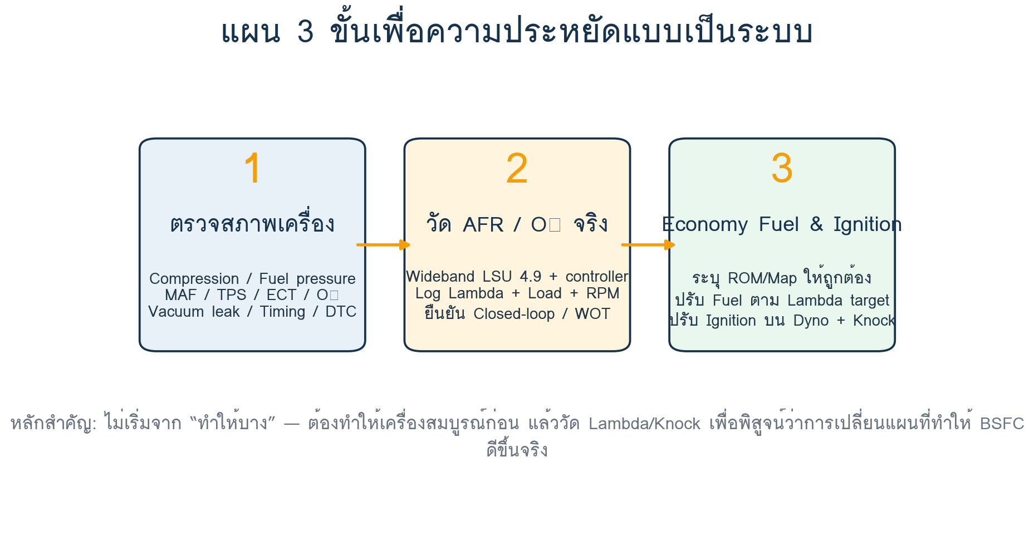
ภาพที่ 8 Roadmap 3 ขั้น: Health → Measurement → Calibration
ความประหยัดที่ดีที่สุดไม่ได้เริ่มจากการลดน้ำมันใน Map แต่เริ่มจากทำให้เครื่องยนต์, เซ็นเซอร์, ระบบเชื้อเพลิงและกลไกอยู่ในสภาพที่ถูกต้อง จากนั้นวัด Lambda/AFR จริงและภาระเครื่อง ก่อนปรับ Fuel/Ignition เฉพาะพื้นที่ที่มีข้อมูลรองรับ
ขั้น | เป้าหมาย | ผลลัพธ์ที่จะได้
1. ตรวจเครื่อง | ตัดปัญหา mechanical/sensor ที่ทำให้กินน้ำมัน | Baseline ที่เชื่อถือได้ + รายการสิ่งที่ต้องซ่อม
2. วัด AFR/O₂ | รู้ Lambda จริงใน Idle/Cruise/Load/WOT และการทำงาน closed-loop | Data log ที่เชื่อม RPM/Load/Throttle/Lambda
3. Economy Map | ปรับ fuel และ ignition แบบวัดผล | แผนที่ที่ลด BSFC/ลด throttle opening โดยไม่ knock/overheat

ขอบเขตสำคัญ
ยังไม่มีการยืนยัน definition ของ ROM/Map สำหรับ ECU Hitachi เฉพาะคันนี้ในระดับที่ปลอดภัยต่อการเขียน Calibration. ดังนั้นขั้นที่ 3 ในเอกสารนี้เป็น “วิธีสร้างและยืนยัน Map” ไม่ใช่ไฟล์ BIN พร้อมแฟลช. ต้องระบุ ECU hardware/ROM/checksum/axis scaling ให้ถูกต้องก่อน.

บทที่ 9 ขั้นที่ 1 ตรวจสุขภาพเครื่องยนต์ก่อนจูน

9.1 เครื่องมือที่ควรมี
อุปกรณ์ | ใช้ตรวจ
ESP32 CONSULT Dashboard/Serial log | ดู DTC/Live data, MAF, ECT, TPS, O₂, injector, timing
Compression gauge | ตรวจ sealing ของแต่ละสูบ
Fuel pressure gauge | ตรวจปั๊ม/เรกูเลเตอร์/แรงดันราง
Timing light | ยืนยัน base timing ทางกล ไม่พึ่งค่า monitor อย่างเดียว
Digital multimeter | ตรวจไฟเลี้ยง, ground, sensor voltage
Smoke tester หรือ vacuum test | หาจุดรั่วหลัง MAF / intake manifold
Spark plug inspection + gap gauge | ดูสภาพการเผาไหม้และ ignition
Tire pressure gauge + brake/drag check | ลด rolling loss ที่ไม่เกี่ยวกับ ECU
OBD/CONSULT log sheet | เก็บ baseline เดิมก่อนแก้ทุกครั้ง

9.2 Baseline Checklist
รายการ | เกณฑ์/วิธีดู
DTC | ไม่มี DTC active ที่เกี่ยวกับ ECT, MAF, TPS, O₂, injector, ignition
Compression | เป้าหมายอ้างอิง 192 psi @350 rpm; ต่ำสุด 164 psi; ต่างกันไม่เกิน 14 psi
Fuel pressure | อ้างอิง Basic service ~43 psi ที่ idle (ตรวจ variant/เรกูเลเตอร์ของรถจริง)
TPS closed | ~0.4-0.6 V; รถจริงอ่าน 0.56 V จึงสอดคล้อง reference
MAF warm idle | คู่มือ ~1.0-1.7 V; รถจริง ~1.705-1.735 V อยู่ขอบบน/สูงกว่าเล็กน้อยตามสภาพและรุ่น จึงควรเทียบภายใต้เงื่อนไขเดียวกัน
ECT warm | มากกว่า 70°C; รถจริง ~96-97°C หลังอุ่น
O₂ front | ควรสลับ low/high หลังเข้า closed-loop; ที่ 2,000 rpm คู่มือให้ >5 switches/10 s
Ignition base | อ้างอิง idle 10±2° BTDC หลังอุ่น/ไม่มีโหลด; ควรยืนยันด้วย timing light
Battery/charging | รถจริง ~13.36-14.00 V ขณะเดินเบา
Idle stability | ไม่มี hunting/misfire; AAC ไม่ค้างสุด; A/F Alpha ไม่ drift ต่อเนื่อง

9.3 การอ่าน A/F Alpha เพื่อหาปัญหาก่อนจูน
A/F Alpha รอบ 100% หมายถึง correction ใกล้ค่าฐาน. หากค่าคงที่ต่ำกว่าประมาณ 90% ในหลายสภาวะ แปลว่า ECU มีแนวโน้มลดน้ำมันจากฐาน; หากสูงกว่า ~110% มีแนวโน้มเพิ่มน้ำมัน. ตัวเลขนี้ใช้เป็น trend diagnostic ไม่ใช่ AFR. ต้องตรวจ fuel pressure, MAF, intake leak, exhaust leak และ injector ก่อนแก้ Map

9.4 เงื่อนไข “ห้ามเริ่มจูน”
- Compression สูบใดสูบหนึ่งต่ำ/ต่างกันมาก
- Fuel pressure ผิดหรือ regulator/vacuum line มีปัญหา
- ECT อ่านเย็นผิดปกติหรือ thermostat ค้างเปิด
- MAF/TPS มี signal jump
- O₂ ไม่เข้า closed-loop หรือ exhaust leak ก่อน sensor
- มี misfire/knock/DTC active
- ระบบชาร์จไม่เสถียร
- FTDI/USB ยัง disconnect บ่อยจน log ไม่ต่อเนื่อง

บทที่ 10 ขั้นที่ 2 วัด Wideband AFR/Lambda และ O₂

10.1 ทำไม Narrowband O₂ ไม่พอสำหรับการจูน
Sensor O₂ เดิมแบบ narrowband เหมาะสำหรับบอกว่ารอบจุด stoichiometric อยู่ฝั่ง rich หรือ lean และ ECU ใช้ feedback เพื่อรักษา closed-loop แต่แรงดันไม่ได้เป็นเส้นตรงกับ AFR จึงไม่ควรใช้ตัวเลข 0.7 V แล้วตีความเป็น AFR ที่แม่นยำ. การจูน fuel ต้องใช้ wideband controller ที่รายงาน Lambda โดยตรง

10.2 อุปกรณ์ Wideband
อุปกรณ์ | หน้าที่
Bosch LSU 4.9 หรือ wideband sensor เทียบเท่า | วัด Lambda ได้ทั้ง rich/stoich/lean; ต้องใช้ controller ไม่ต่อ ADC ตรง
Wideband controller/gauge | ควบคุม heater/pump cell และให้ output analog/serial/CAN
M18×1.5 bung | เชื่อมบนท่อไอเสียในตำแหน่งที่เหมาะสมและไม่มีอากาศรั่ว
Data logger / ESP32 input interface | บันทึก Lambda พร้อม timestamp เดียวกับ CONSULT
Knock monitor / det-cans | จำเป็นเมื่อเริ่มปรับ Ignition
Dyno หรือเส้นทางทดสอบที่ควบคุมได้ | ถือ load/RPM คงที่เพื่อเปรียบเทียบอย่างมีระบบ

Bosch LSU 4.9
LSU 4.9 เป็น wideband zirconia dual-cell sensor และต้องทำงานร่วมกับ controller/LSU-IC. Bosch ระบุช่วงวัด Lambda ตั้งแต่ประมาณ 0.65 ไปจนถึงอากาศ และเตือนเรื่องตำแหน่งติดตั้ง, อุณหภูมิ และการป้องกัน condensation.

10.3 ใช้ Lambda เป็นหลัก
ใช้ Lambda เป็นหน่วยหลักเพราะไม่ผูกกับชนิดเชื้อเพลิง. สำหรับการสื่อสารกับผู้ใช้สามารถแสดง “Gasoline-equivalent AFR” โดยใช้ 14.7×Lambda เป็นค่าประมาณ แต่หากใช้น้ำมัน E10/E20 ค่ามวลอากาศต่อเชื้อเพลิง stoichiometric จริงจะต่างออกไป จึงไม่ควรใช้ AFR 14.7 เป็นค่าควบคุมหลัก
Lambda | Gasoline-equivalent AFR | การใช้งาน
0.86 | ~12.64:1 | Rich / high load starting zone
0.90 | ~13.23:1 | Rich moderate/high load
0.95 | ~13.97:1 | Moderate load
1.00 | ~14.70:1 | Stoichiometric / stock closed-loop target
1.03 | ~15.14:1 | Slight lean experiment only under light load
1.05 | ~15.44:1 | Upper initial lean-cruise test band; require validation

10.4 Test matrix สำหรับเก็บข้อมูล
Test | RPM/สภาวะ | สิ่งที่บันทึก | ผ่านเมื่อ
Idle warm | 800-900 rpm, A/C OFF/ON | Lambda, O₂, MAF, TPS, AAC, timing | นิ่ง, ไม่มี misfire, Lambda control สมเหตุสมผล
No-load 2,000 | ค้าง 20-30 s | Narrowband switching, Alpha, wideband Lambda | O₂ switching ทำงาน; Alpha ไม่ drift
Cruise low load | 1,500-2,500 rpm | Speed, load, TPS, MAF, Lambda, injector | Lambda ใกล้ target, ไม่มี surge
Cruise medium | 2,000-3,000 rpm | เหมือนด้านบน + timing | ไม่ knock/ไม่ร้อน
Acceleration | เพิ่มคันเร่งอย่างต่อเนื่อง | Lambda transient, injector, timing | ไม่ lean spike ยาว
WOT verification | เฉพาะพื้นที่ปลอดภัย/ไดโน | Lambda, RPM, load, knock | อยู่ใน rich-safe band; ไม่ knock

10.5 การรวม Wideband เข้ากับ Dashboard
ให้ Wideband controller ส่งค่า Lambda เข้า ESP32 ผ่าน Analog 0-5 V ที่ผ่าน divider/ADC design ที่ถูกต้อง หรือใช้ UART/CAN หาก controller รองรับ. ทำ timestamp เดียวกับ CONSULT แล้วเขียน CSV เช่น rpm,speed,load,tps,maf,inj_ms,ign,lambda เพื่อใช้วิเคราะห์ Map

บทที่ 11 ขั้นที่ 3 Economy Fuel & Ignition Map

11.1 ก่อนแตะ Calibration ต้องรู้ว่า ECU เขียนอย่างไร
ECU ของรถคันนี้ต้องระบุชิป ROM/Flash, ขนาดไฟล์ BIN, checksum, address ของ Fuel table, Ignition table, RPM axis, load axis และ scaling ให้ถูกต้องก่อน. การมองเห็นข้อมูลผ่าน CONSULT ไม่ได้แปลว่า ECU สามารถ reflash map ผ่านพอร์ต CONSULT ได้. ทางเลือกอาจเป็น ROM/EPROM socket/emulator, piggyback หรือ standalone ECU ขึ้นกับ hardware จริง
แนวทาง | ข้อดี | ข้อจำกัด
Stock ECU + Data Monitor | เสี่ยงต่ำ, คง drivability เดิม | อ่านอย่างเดียว; ไม่มี full map access
Stock ECU + ROM/EPROM tuning | คงระบบเดิมและ sensor logic | ต้องรู้ hardware/definition/checksum ที่แน่นอน
Piggyback | ติดตั้งง่ายกว่าบางกรณี | แก้สัญญาณ MAF/ignition อาจทำให้ load model/closed-loop สับสน
Standalone ECU | เข้าถึง Fuel/Ignition เต็มรูปแบบ | งานเดินสาย/ตั้งค่า/ความน่าเชื่อถือและกฎหมายมากขึ้น

11.2 Economy Fuel Target: เริ่มจาก Lambda 1.00 ก่อน
สำหรับรถเดิมที่ใช้ narrowband O₂ และ catalytic converter, baseline ที่ปลอดภัยและทำงานกับ closed-loop คือ Lambda ≈1.00 ใน cruise เบา. อย่าพยายาม lean ทุก cell ตั้งแต่เริ่ม เพราะ ECU feedback อาจชดเชยกลับ, combustion stability อาจแย่ลง และ NOx/อุณหภูมิไอเสียอาจสูงขึ้น

11.3 Fuel Target Map Template (Lambda) — แนวทางเริ่มต้น ไม่ใช่ Nissan factory map
RPM / Load | Idle/Decel | 20-35% Light | 35-50% Cruise | 50-70% Moderate | 70-90% High | 90-100% WOT
800-1,000 | 1.00 | 1.00 | - | - | - | -
1,500 | - | 1.00 → ทดลอง 1.02 | 1.00 | 0.98-1.00 | 0.92-0.96 | -
2,000 | - | 1.00 → ทดลอง 1.02-1.03 | 1.00 → 1.02 | 0.96-1.00 | 0.90-0.94 | 0.88-0.92
2,500 | - | 1.00 → 1.03 | 1.00 → 1.03 | 0.95-0.99 | 0.90-0.94 | 0.87-0.91
3,000 | - | 1.00 → 1.03 | 1.00 → 1.02 | 0.95-0.99 | 0.90-0.94 | 0.87-0.91
3,500 | - | 1.00 | 1.00 | 0.94-0.98 | 0.89-0.93 | 0.86-0.90
4,500+ | - | - | 1.00 | 0.93-0.97 | 0.88-0.92 | 0.86-0.90

วิธีใช้ตารางนี้
เริ่มทุก cruise cell ที่ Lambda 1.00 และเก็บ baseline fuel/time/speed. ทดลอง lean เฉพาะ light-load ทีละ 0.01-0.02 Lambda เมื่อ engine health, wideband และ knock monitoring ผ่าน. หาก torque ลด, throttle ต้องเปิดมากขึ้น, surge, EGT/knock เพิ่ม หรือ fuel economy ไม่ดีขึ้น ให้ย้อนกลับ.

11.4 Ignition Map: ใช้ Delta-from-Stock Method
Zone | วิธีปรับ | ข้อจำกัด
Idle | รักษา base timing ตามสเปก; เป้าหมาย reference 10±2° BTDC | อย่าไล่ advance เพื่อ economy ที่ idle
Light cruise 1,500-3,000 | เริ่ม Stock → ทดลอง +1° ต่อครั้งบน dyno/steady load | หยุดเมื่อ torque/efficiency ไม่ดีขึ้นหรือมี knock; จาก limit ถอย safety margin
Moderate load | Stock เป็น baseline | ปรับเมื่อ fuel target นิ่งและมี knock monitoring
High load/WOT | คง Stock จนทำ load-controlled dyno | ไม่เพิ่ม advance เพื่อหวังประหยัด
No-load 2,000 rpm | คู่มือ reference 25-45° BTDC | เป็น diagnostic reference ไม่ใช่ target under load

เกณฑ์วิศวกรรมของ ignition optimization คือหาจุดที่ torque สูงสุดภายใต้ load เดิมโดยไม่ knock (MBT หรือ knock-limited timing). บนถนนไม่ควรพยายามหาขอบ knock ด้วยการเร่งซ้ำ ๆ; ใช้ dyno/load cell และ knock detection จะควบคุมความเสี่ยงได้ดีกว่า

11.5 วิธีวัดว่า “ประหยัดขึ้นจริง”
อย่าตัดสินจาก Injector pulse เพียงช่วงสั้น. ต้องเปรียบเทียบเส้นทาง/โหลด/ความเร็ว/อุณหภูมิที่ใกล้กันและคำนวณ fuel per distance. บน dyno ให้ดู BSFC หากมีระบบวัดเชื้อเพลิง; บนถนนใช้ full-tank calibration ร่วมกับ Trip logger หลายเที่ยว
Metric | ดีขึ้นเมื่อ | ต้องควบคุม
km/L | สูงขึ้น | เส้นทาง/ความเร็ว/แอร์/น้ำหนักใกล้เคียง
L/100 km | ต่ำลง | เหมือนด้านบน
Cost/km | ต่ำลง | ใช้ราคาน้ำมันเดียวกัน
Throttle at same speed/load | ลดลงหรือเท่าเดิม | เกียร์/ถนน/ลมเทียบเคียง
A/F Alpha | ไม่ต้องชดเชยมากผิดปกติ | closed-loop เรียบร้อย
Knock/ECT | ไม่เพิ่ม | fuel octane และ ambient ใกล้เคียง

เป้าหมายที่เหมาะกับรถใช้งานจริง
ความประหยัดที่น่าเชื่อถือมักมาจากการซ่อมให้ถูกต้อง + ลด pumping/rolling losses + calibration light-load ที่วัดผลได้ มากกว่าการทำส่วนผสมบางสุด. ต้องรักษา drivability, catalyst/อุณหภูมิ, knock margin และความน่าเชื่อถือเป็นเงื่อนไขหลัก.

บทที่ 12 แผนทดสอบและเกณฑ์ตัดสิน

12.1 Phase gate
Gate | ชื่อ | เงื่อนไขผ่าน
P0 | Freeze baseline | สำรอง Firmware/Config/Log ปัจจุบัน; ห้ามแก้หลายส่วนพร้อมกัน
P1 | Dashboard only | TFT + Encoder ทำงานโดยไม่รบกวน CONSULT stream
P2 | Persistent settings | PRICE/CAL/visible_mask/last_page อยู่หลัง power cycle
P3 | Trip logger | ดับเครื่องแล้ว Trip save ครั้งเดียว; start ใหม่เป็น Trip ใหม่
P4 | Wideband integration | Lambda timestamp ตรงกับ CONSULT log
P5 | Health baseline | compression/fuel pressure/sensor checks ผ่าน
P6 | Fuel calibration | เริ่ม Lambda 1.00; test light-load cells
P7 | Ignition optimization | เฉพาะหลัง fuel stable + knock monitoring + dyno/load

12.2 Acceptance test สำหรับระบบอิเล็กทรอนิกส์
Test | วิธี | ผ่านเมื่อ
USB hot reconnect | ถอด/เสียบ FTDI 20 ครั้ง | กลับมา stream ได้โดยไม่ crash; discard bad frames
Power cycle | ดับ/เปิดไฟ 20 ครั้ง | Settings และยอดเดิมไม่หาย
Engine start/stop | 10 Trip ติดต่อกัน | แต่ละ Trip save 1 ครั้ง ไม่มี duplicate
Encoder | หมุนเร็ว/ช้า/กดค้าง | ไม่มี double-step ที่กระทบ setting
TFT | เปิด 1 ชั่วโมง | ไม่ freeze; USB stream frame rate ไม่ตกผิดปกติ
SD/NVS | ถอด SD/เขียนไม่สำเร็จ | ระบบยังอ่าน ECU ได้; error แยกจาก core task
Vehicle voltage | start cranking / alternator | ไม่มี reset จากไฟตก; buck/ground ทำงาน

12.3 Data quality rules
- หลัง reconnect ต้องได้ valid frame ต่อเนื่องอย่างน้อย 5 เฟรมก่อนสะสม Trip
- จับ outlier ด้วย range + rate-of-change
- ใช้ monotonic timestamp; ไม่ใช้เวลาจาก packet count อย่างเดียว
- แยก Sensor raw, validated และ displayed value
- เก็บ firmware version/calibration factor ไว้ในแต่ละ log เพื่อย้อนวิเคราะห์ได้

12.4 Log ที่ควรเก็บสำหรับจูน
timestamp_ms,rpm,speed_kmh,tps_v,maf_v,load_pct,inj_ms,inj_duty_pct,
ign_deg,ect_c,o2_v,af_alpha_pct,lambda_wb,ac_on,pn_on,trip_id

ภาคผนวก A Pin Mapping และ Wiring

A.1 ระบบหลัก
เส้นทาง | การต่อ
PC/Power → ESP32 | USB-C UART/CH343 → COM4 สำหรับ development
ESP32 USB Host → CONSULT | Native USB-C OTG → USB-A female direct → FTDI CONSULT 0403:6001
CONSULT → รถ | หัว CONSULT เดิม → Data Link Connector
รถ 12 V → ระบบติดตั้งจริง | B+ → Fuse → Automotive 12→5 V buck → ESP32/TFT
IGN/ACC sensing | ผ่าน divider/opto/automotive input circuit → GPIO; ห้าม 12 V ตรง

A.2 TFT + Encoder
TFT/Encoder | ESP32-S3
TFT VCC | 5 V regulated
TFT GND | GND common
TFT CS | GPIO10
TFT RESET | GPIO8
TFT D/C | GPIO9
TFT SDI/MOSI | GPIO11
TFT SCK | GPIO12
TFT SDO/MISO | GPIO13
microSD CS | GPIO4
Encoder + | 3.3 V
Encoder GND | GND
Encoder CLK | GPIO5
Encoder DT | GPIO6
Encoder SW | GPIO7
Backlight control | GPIO18 → transistor/MOSFET → LED pin

EMI/รถยนต์
เมื่อติดตั้งถาวรควรเพิ่ม fuse ใกล้จุดรับไฟ, TVS/automotive transient protection ตามการออกแบบ power stage, ground ที่ดี, สาย USB/Signal ให้ห่างจาก ignition coil/สายหัวเทียน และทดสอบขณะ crank/start เพราะเป็นช่วงแรงดันตกและ noise สูง.

ภาคผนวก B คำสั่ง PlatformIO / Serial Monitor

B.1 Environment
$env:Path = "$env:USERPROFILE\.platformio\penv\Scripts;$env:Path"
pio --version

B.2 Build / Upload
cd C:\<Project>
pio run -t clean
pio run
pio run -t upload
pio device monitor -p COM4 -b 115200

B.3 Milestone logs
USB HOST:
VID : 0x0403
PID : 0x6001
*** NISSAN CONSULT FTDI FOUND ***
FTDI:
FTDI OPENED | 9600 baud | 8-N-1
ECU:
TX INIT | FF FF EF
ECU initialization ACK 0x10 received
CONSULT sensor stream started successfully

B.4 ปัญหาที่เคยพบและการแก้
อาการ | สาเหตุหลัก | แนวแก้
เห็น VID 3431:6241 class 09 | ต่อผ่าน USB hub | ถอด Hub ใช้ OTG adapter แบบตรง
COM4 Access denied | Serial monitor ตัวเก่ายังจับ port | Ctrl+C ปิด monitor เดิม
FTDI open but no ECU ACK | ยังไม่ต่อรถ/กุญแจ OFF หรือ interface ไม่พร้อม | ต่อรถตามลำดับ OFF→plug→ON
FTDI disconnect/root port reset | ไฟ/USB connection ไม่เสถียร | ใช้ direct OTG, 5 V เสถียร, reconnect state machine
ค่าหลุดหลัง reconnect | frame alignment/re-sync | discard 5 valid frames + range/rate validation

ภาคผนวก C สูตรคำนวณและตัวอย่าง

C.1 Injector duty
สำหรับการฉีดแบบ sequential ปกติของเครื่องสี่จังหวะ เวลาหนึ่ง engine cycle = 120,000/RPM มิลลิวินาที ดังนั้น duty (%) = injector_ms × RPM / 1,200
ตัวอย่าง: 3.33 ms × 825 rpm / 1200 = 2.29 %

C.2 Fuel estimate
หากสมมติ injector flow 180 cc/min ต่อหัว จำนวน 4 หัว: full-open flow = 180×4×60/1000 = 43.2 L/h. ที่ duty 2.29% จะประมาณ 0.99 L/h ซึ่งใกล้ค่าที่ระบบ Live แสดง. ตัวเลขนี้ยังไม่ใช่ fuel meter ที่สอบเทียบแล้ว
43.2 L/h × 0.0229 ≈ 0.989 L/h

C.3 Trip cost
Fuel used = 2.630 L
Fuel price = 36.70 Baht/L
Cost = 2.630 × 36.70 = 96.52 Baht
Distance = 28.40 km
Average = 28.40 / 2.630 = 10.80 km/L
Cost/km = 96.52 / 28.40 = 3.40 Baht/km

C.4 Lambda conversion (display only)
Gasoline-equivalent AFR ≈ 14.7 × Lambda
Lambda 1.00 → 14.7:1
Lambda 0.90 → 13.23:1
Lambda 1.03 → 15.14:1

สำหรับเชื้อเพลิง E10/E20
ควรเก็บและจูนด้วย Lambda ไม่ใช่ AFR 14.7 เนื่องจาก stoichiometric AFR เปลี่ยนตามสัดส่วนเอทานอล. Dashboard สามารถแสดงทั้ง Lambda และ AFR-equivalent เพื่อความเข้าใจ แต่ logic tuning ให้ใช้ Lambda.

ภาคผนวก D Checklist ติดตั้งจริงในรถ
- ☐ สำรอง source code และ firmware ที่อ่าน ECU ได้แล้วก่อนรวม TFT
- ☐ ทดสอบ TFT standalone 30 นาที
- ☐ ทดสอบ Encoder debounce/PCNT standalone
- ☐ รวม TFT/Encoder แล้วตรวจว่า CONSULT stream ยังต่อเนื่อง
- ☐ บันทึก fuel price/calibration แล้ว power cycle ตรวจว่าค่าไม่หาย
- ☐ ทดสอบ Trip start/stop 10 รอบโดยรถจอดก่อน
- ☐ ทดสอบ reconnect FTDI และทิ้งเฟรมหลุด
- ☐ ติดตั้ง automotive buck/fuse และวัด 5 V ขณะ start engine
- ☐ เพิ่ม RTC หากต้องการ Daily total ตามวันที่จริง
- ☐ ติด microSD และทดสอบกรณี SD เต็ม/ถอดออก
- ☐ ติด Wideband พร้อม bung ที่ไม่มี exhaust leak
- ☐ เก็บ baseline อย่างน้อย 3-5 route ก่อนเริ่ม economy tuning
- ☐ จูน Fuel ก่อน Ignition; เปลี่ยนทีละตัวแปร
- ☐ บันทึกทุก version ของ map และสามารถ rollback ได้ทันที

D.1 เมนู Settings ที่แนะนำ
Menu | ค่า
Fuel Price | บาท/L, บันทึก x100 เช่น 36.70 = 3670
Fuel Calibration | factor x1000
Display Brightness | 0-100%
Visible Data | bitmask sensor fields
Date/Time | RTC/NTP/manual
Trip History | ดูรายการล่าสุด
Reset Daily | ต้อง Confirm
Reset Lifetime | ซ่อนใน Service menu + confirm หลายขั้น
Diagnostics | USB state, FTDI VID/PID, frame rate, invalid frame count

เอกสารอ้างอิง
[1] Nissan service manual (เอกสารผู้ใช้): GA16DNE-nissan-Spain(1).pdf. ใช้ส่วน EC-14 ถึง EC-19, EC-60 ถึง EC-72, EM-11, MA-24 และหัวข้อ TPS/O₂/MAF เป็นค่าอ้างอิงงานบริการ.
[2] Project Serial log: B14_CONSULT, สิงหาคม 2026. ยืนยัน FTDI 0403:6001, FF FF EF → ACK 0x10, Sensor stream และ Live values.
[3] Wireshark Wiki — CaptureSetup/USB: https://wiki.wireshark.org/CaptureSetup/USB
[4] FTDI documentation / driver INF examples — default VID/PID 0403:6001: https://www.ftdichip.com/Support/Knowledgebase/changingtheftdiport_inffile.htm
[5] Espressif ESP-USB — USB Host ESP32-S3: https://docs.espressif.com/projects/esp-usb/en/latest/esp32s3/usb_host.html
[6] Espressif ESP-IDF — NVS ESP32-S3: https://docs.espressif.com/projects/esp-idf/en/v5.5.2/esp32s3/api-reference/storage/nvs_flash.html
[7] Espressif ESP-IDF — Pulse Counter (PCNT) ESP32-S3: https://docs.espressif.com/projects/esp-idf/en/v4.4.3/esp32s3/api-reference/peripherals/pcnt.html
[8] Bosch Motorsport — Lambda Sensor LSU 4.9: https://www.bosch-motorsport.com/products/sensors/lambda/lambda-sensor-lsu-4-9/

หมายเหตุท้ายเล่ม
เอกสารนี้ใช้คำว่า GA16DE ตามเป้าหมายของโครงการ แต่ค่า Service reference บางส่วนมาจากคู่มือ GA16DNE ที่แนบ. ก่อนทำ Calibration จริงต้องยืนยัน engine code, ECU part number, fuel system, transmission และตลาดรถของคันที่ทดสอบ. งานจูนควรทำในสภาพแวดล้อมที่ควบคุมได้ มี Wideband และ knock monitoring และต้องเป็นไปตามกฎหมาย/ข้อกำหนดด้านมลพิษที่เกี่ยวข้อง

